2023年江苏省常州市中考化学真题
一、选择题：共20题，每题2分，共40分。每题只有一个选项符合题意。
1. 下列关于合理利用化学对人类影响认识不正确的是
A. 穿着更舒适 B. 粮食更紧缺
C. 居住更温馨 D. 出行更便捷
2. 下列属于空气质量报告中需要监测的污染物是
A. 水蒸气 B. 氢气
C. 氧气 D. 颗粒物PM_{2.5}
3. 同学们收集的下列矿石样品中，主要成分为Fe₃O₄的是
A. 赤铁矿 B. 磁铁矿 C. 孔雀石 D. 铝土矿
4. 下列产品不是以煤炭、石油、天然气为原料制造与合成的是
A. 天然中草药 B. 合成纤维 C. 合成橡胶 D. 塑料制品
5. 以下属于利用物质的化学性质开展的劳动实践活动是
A. 用漏勺从锅中捞取小汤圆
B. 用武德合金做电路保险丝
C. 用活性炭制作简易净水器
D. 用盐酸去除铁架台上铁锈
6. 中国营养学会将硒元素列为每日膳食营养素，硒元素在元素周期表中的部分信息如图所示，下列说法正确的是
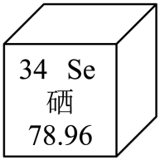
A. 硒的相对原子质量为34
B. 硒元素属于非金属元素
C. 硒核内质子数为78.96
D. 摄入过量的硒可以防癌
7. 被毛主席誉为“工业先导，功在中华”的范旭东先生在1930年利用纯碱和熟石灰进行规模化生产烧碱，下列说法正确的是
A. 纯碱溶液呈中性 B. 熟石灰遇酸会吸热
C. 烧碱又称苛性钠 D. 烧碱不具有腐蚀性
8. 人类从来就没有停止过对物质世界构成规律的探索。下列说法正确的是
A. 汤姆生提出了原子学说
B. 道尔顿确认原子内部有电子
C. 拉瓦锡研究出原子结构
D. 门捷列夫发表了元素周期表
9. “和谐”号动车保洁时先用洗车液清洗，然后用水冲洗至中性，最后洗车工人会用pH试纸检测是否清洗合格。下列关于pH试纸的说法正确的是
A. 可以粗略测定溶液酸碱度
B. 试纸使用前要用水先湿润
C. 将试纸投入待测液中测定
D. 若pH＝7说明洗车液残留
10. 下列配制100g溶质质量分数为18%的氯化钠溶液的系列操作中错误的是
A. 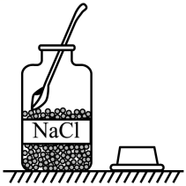取用药品
B. 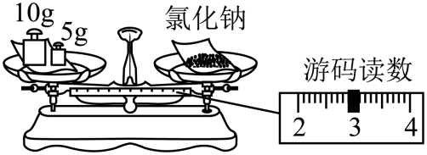称取药品
C. 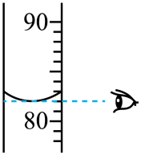读取水量
D. 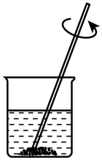加速溶解
11. 大豆富含蛋白质，磨成豆浆后加入盐卤（含MgCl₂）能制成豆腐。下列说法正确的是
A. 豆腐和年糕主要营养成分相同
B. 氯化镁能使蛋白质失去生理活性
C. 豆腐可在人体内转化为葡萄糖
D. 豆腐烧焦后会产生烧焦羽毛气味
12. 银器在使用过程中逐渐失去光泽是因为发生了化学反应：4Ag+O₂+2H₂S＝2X+2H₂O。根据质量守恒定律可推测X是
A. Ag₂S B. Ag₂SO₄ C. SO₂ D. SO₃
13. 我国科学家研发出一种“超级材料”，它是由三维石墨烯（C）和黑色二氧化钛 （TiO₂） 制成，在阳光照射下两周内可让黑臭水体变清澈，臭味消失，下列说法正确的是
A. 二氧化钛是非金属氧化物 B. 石墨烯是含碳的化合物
C. 该超级材料属于金属材料 D. 该技术可助力污染防治
14. “限塑令”后奶茶吸管由聚丙烯（PP）吸管改成纸质吸管，后又改成了环保可降解的聚乳酸（PLA）吸管，下列说法正确的是
A. 聚氯乙烯（PVC）也能做奶茶吸管
B. 聚乳酸吸管会造成白色污染
C. 聚丙烯（PP）是有机高分子化合物
D. 纸吸管材料主要成分是淀粉
15. 在给定条件下，下列物质间的转化不能实现的是
A. Cu(NO₃)₂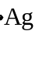AgNO₃
B. CaCO₃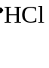CaCl₂
C. Ca(OH)₂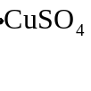Cu(OH)₂
D. Fe₂O₃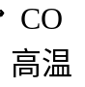Fe
16. 一瓶未开封的浓盐酸，部分标签如图所示。下列说法正确的是
盐酸(化学纯)
含HCl 37%
密度1.18g·mL⁻¹
容量500mL

A. 可加热浓缩成98%的浓盐酸
B. 整瓶含有185gHCl溶质
C. 可加水稀释成5%的稀盐酸
D. 打开瓶盖冒出白色烟雾
17. 工业上制取芯片基材高纯硅（Si）的某一步反应微观示意图如图（相同小球表示同种原子）。下列说法正确的是
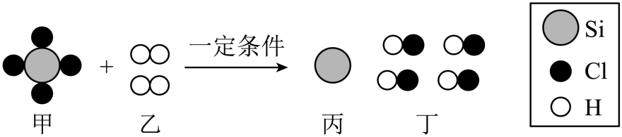
A. 甲与乙质量之比为1：85
B. 物质丁是由原子构成的
C. 化学反应中分子可以再分
D. 反应前后原子数量改变
18. 唐代流行服饰石榴裙因其颜色类似石榴花的红色而得名，古法染色工艺记载：“取石榴之花，入臼细杵之，得厚汁，加之以醋或乌梅汁，以之染布，不可加热，尽赤，可为石榴裙也。”下列说法不正确的是
A. 石榴花捣碎出汁后可提取红色染料
B. 加酸性物质有利于红色素浸染布料
C. 石榴花中红色染料受热有利于上色
D. 古法制石榴裙不宜与碱性物质接触
19. 十八世纪工业生产碳酸钠的一种工艺流程如图（反应条件均省略）。下列说法正确的是
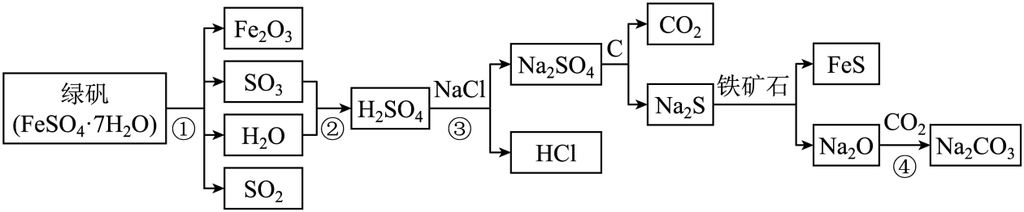
A. ①属于置换反应 B. ②属于复分解反应
C. ③属于分解反应 D. ④属于化合反应
20. “天宫课堂”中宇航员将维生素C泡腾片[含维生素C、柠檬酸（C₆H₈O₇）和碳酸氢钠]塞入一个水球，水球里立即产生很多气泡，其中一个反应为：C₆H₈O₇+xNaHCO₃=Na_{x}C₆H_{8﹣x}O₇+xH₂O+xCO₂↑。为测定柠檬酸钠（Na_{x}C₆H_{8﹣x}O₇化学式中的x，用4套相同装置加等量的水后，分别装入如表所示质量的柠檬酸和碳酸氢钠固体进行实验测得该条件下数据如表，推测x的数值为
实验组别 | 柠檬酸/g | 碳酸氢钠/g | 气体体积/mL
1 | 1.92 | 0.84 | 224
2 | 1.92 | 1.68 | 448
3 | 1.92 | 252 | 672
4 | 1.92 | 3.36 | 672

A. 4 B. 3 C. 2 D. 1
二、填空题：本题包括4小题，共20分。
21. 糖画师以蔗糖为原料，将糖和水按1：2的比例放入锅中熬成棕黄色糖汁，再用铜勺舀起，在已经刷上菜籽油的大理石上勾勒出栩栩如生的画作（如图）。过程中师傅用到了①蔗糖②铜勺③大理石④菜籽油，依据其主要成分进行分类（填写序号）：
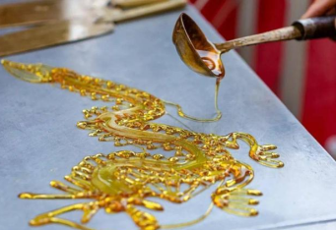
（1）金属______。
（2）盐类______。
（3）糖类______。
（4）油脂______
22. 第十九届亚运会将于2023年9月23日至10月8日在浙江杭州举办，所使用的火炬名为“薪火”，寓意着中华文明薪火相传。
（1）保持“薪火”火种不灭需要充足的燃料、保持适当的温度和______。
（2）“薪火”火炬燃料采用生物质燃气。生物质燃气是利用农作物秸秆、禽畜粪便等原料转化成的可燃性能源，其属于______（选填“可再生”或“不可再生）能源。
（3）甲烷 （CH₄）是常见的一种生物质燃气，其完全燃烧的化学方程式为______。
23. 我国饮茶文化源远流长。唐代陆羽所著的《茶经》是世界上记载茶事的第一部茶学专著，被誉为茶界“百科全书”。
（1）《茶经》记载“其水，用山水上，江水中，井水下”。山泉水中的硅酸（H₂SiO₃）有益人体健康，其分子中硅和氧元素的质量比为______；可以加入______判断山泉水是否为软水。
（2）《茶经》中用“细、馨、苦”形容茶汤的色、香、味，其主要是由茶黄素（C₂₉H₂₄O₁₂）、香叶醇（C₁₀H₁₈O）、儿茶素 （C₁₅H₁₄O₆）等物质所致，以上三种物质均属于______（选填“无机物”或“有机物”）；茶香四溢主要体现了微粒______的性质。
（3）茶叶中的茶多酚具有抗氧化延缓衰老等功能，不同茶叶中的含量不同。如表是中国四类茶叶中茶多酚测定结果，研究人员选用绿茶与白茶分别提取出不同浓度的茶多酚提取液，与高效抗氧化剂维生素C（Vc）的总抗氧化能力（FRAP）进行对比，测定结果如图所示。根据表格信息分析，绿茶中茶多酚含量高的原因是______；根据如图信息可知，在25～150μg•mL^{﹣1}浓度范围内，三种物质浓度相同时总抗氧化能力由大到小的排列顺序为：______。
样品名称 | 绿茶 | 白茶 | 青茶 | 红茶
发酵程度 | 未发酵 | 微发酵 | 半发酵 | 全发酵
茶多酚含量 | 34.79% | 32.53% | 20.04% | 17.36%
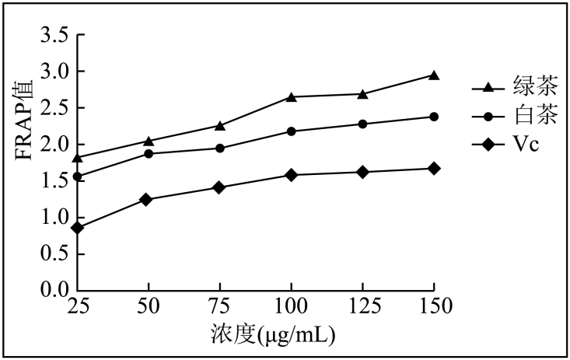
24. 常州市金坛盐矿深埋地下千米左右，储量百亿吨以上，除NaCl外还含有少量Na₂SO₄等。NaCl、Na₂SO₄的溶解度曲线如图1所示。
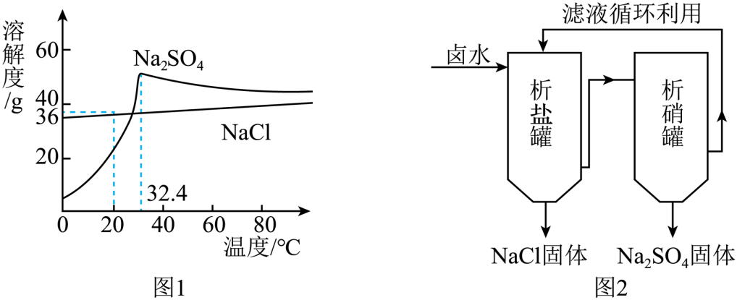
（1）采矿盐
矿区采盐是向盐矿中注入淡水制成卤水再输回地面。
①20℃时，100吨水最多可溶解NaCl的质量是______吨，此时溶液的溶质质量分数为______（精确到0.1%）。
②利用天然气______（选填“易溶”或“难溶”）于水的性质，将天然气注入盐穴中，既可将卤水压出，又可把盐穴作为西气东输的中转站储存天然气。
（2）运盐水
抽出的卤水检验合格后通过管道送往厂区。为防止冬季管道堵塞，检验时合格的卤水必须是该温度下的______（选填“饱和”或“不饱和”）溶液。
（3）制精盐
如图2是金坛盐厂采用的NaCl、Na₂SO₄联产工艺流程。析盐罐内真空减压蒸发水，温度宜控制为______℃，析硝罐中出来的滤液所含的溶质有______。
三、探究题：本题包括4小题，共40分。
25. 如图装置可用于实验室多次连续进行氧气的制取和性质的实验。
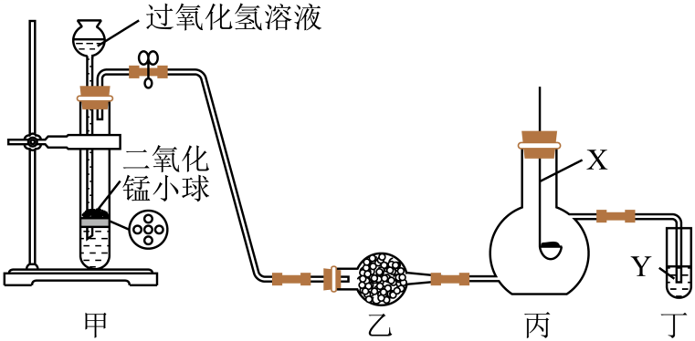
（1）仪器X的名称是______。
（2）二氧化锰用水泥负载做成小球状作为催化剂使用的主要优点是______。
（3）干燥管内使用的干燥剂可以是______（填写一种）。
（4）打开弹簧夹，在X中点燃红磷，丙装置内可观察到现象是______，在X中点燃硫粉，Y为稀KMnO₄溶液，丁装置可观察到现象是______；在X上缠绕细铁丝并点燃，需要在丙装置底部铺上一层细沙，其作用是______。
（5）实验过程中需要0.64g氧气，至少需要准备多少克5%的过氧化氢溶液？（写出计算过程）
26. 在“碳达峰、碳中和”目标愿景下，氨气（NH₃）作为一种零碳能源具有广泛应用前景。
（1）氨气易液化、方便储存和运输，含氢质量分数为______（精确到0.1%），是比较好的储氢介质。
（2）工业烟气中常含有SO₂，直接排放会造成______等环境问题。氨法脱硫是一种高效、低能耗的脱硫方式，最终产物（NH₄）₂SO₄在农业上可作为______。实验室检验铵根离子的方法是______。
（3）如图是电解合成氨工艺综合利用流程图。
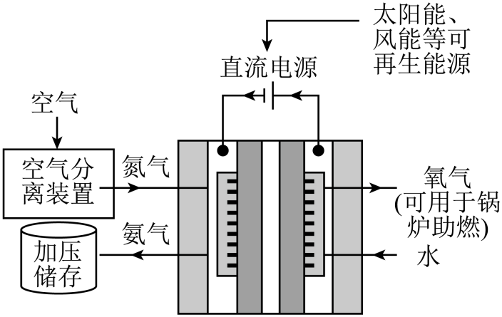
①空气分离装置内一般发生是______（选填“物理”或“化学”）变化。
②将氧气通入锅炉中进行富氧燃烧的意义是：燃烧速度快、______。
③如图流程中产生氨气的反应总方程式为______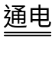4NH₃+3O₂。
④现有火力发电设施可以直接通入氨气燃烧，燃烧后会生成氮气和水，该化学反应方程式为______。
（4）结合以上题目信息，谈一谈用氨气作为零碳能源可行性的理由：______。
27. 某兴趣小组同学设计实验验证人体呼吸作用产生二氧化碳。
Ⅰ、知识链接
（1）人类进行呼吸作用的主要形式是有氧呼吸，通过酶的催化作用，把糖类等有机物转化为二氧化碳和水。葡萄糖（C₆H₁₂O₆）在人体内参与呼吸作用的化学反应方程式为______。
Ⅱ、实验验证
（2）初始实验：如图1所示，甲同学通过导管向澄清石灰水中吹气，观察到澄清石灰水变浑浊，于是得出结论：人体呼吸作用产生二氧化碳。
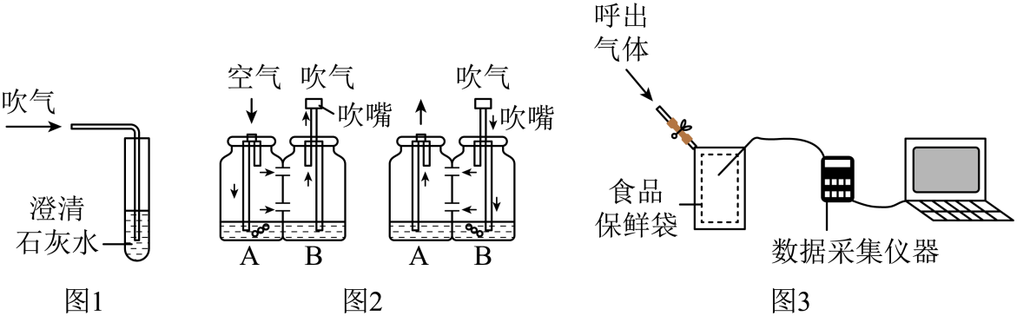
①澄清石灰水变浑浊的化学反应方程式为______。
②经过讨论，同学们认为图1实验不足以得出正确结论，原因是吸入的空气中______。
（3）改进实验：同学们改进实验装置如图2所示。检验气密性良好后，在A、B瓶中装入等浓度等体积、足量的澄清石灰水。乙同学对着同一套装置吹嘴做了相同时长、相同气流速度的吸气和呼气，通过单向阀控制后的吸气步骤和呼气步骤气流方向如图2所示，观察现象。
①实验时做相同时长、相同气流速度的吸气和呼气动作的目的是______，便于对比实验现象。
②实验过程中若观察到______现象，则说明人体呼吸作用产生二氧化碳。
（4）数字化实验：同学们又进行如图3所示实验，把氧气浓度、二氧化碳浓度和湿度传感器探头放入有少量空气的保鲜袋中，打开仪器开始采集数据，然后向袋内呼出气体。采集的数据如图4所示，纵坐标为某一气体体积分数（%），横坐标为时间（s）。
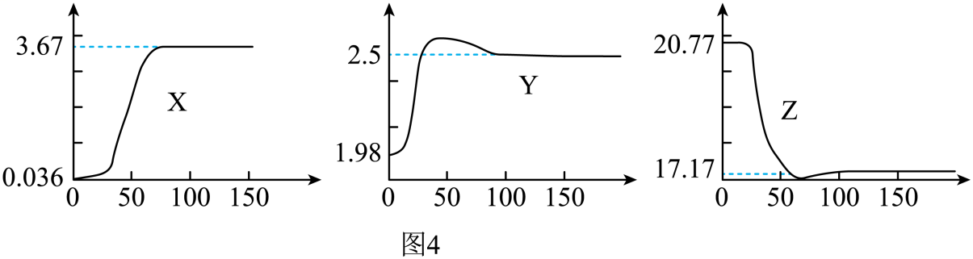
①实验中没有进行数据采集的其余气体的主要成分为______。
②能说明人体呼吸作用产生二氧化碳的曲线是______。
③根据图4中信息，推断Z曲线在下降后又略有上升的可能的原因是______。
28. 据统计全球每年消耗大约1500亿个易拉罐，其使用后的处理已成为研究热点。
Ⅰ、辨识材质
（1）易拉罐置于冰箱能迅速降温，这体现了金属的______性。
（2）易拉罐以铝或铁作为罐体材料。为区分常见装可乐和椰汁的罐体主材，对其进行如下探究：
①物理方法：分别将磁铁置于两个罐体样品上，可乐罐不能被磁铁吸引，椰汁罐可以被磁铁吸引，则说明可乐罐和椰汁罐的材质分别是______。
②化学方法：______（填写一种操作、现象和结论）。
Ⅱ、铁罐回收
兴趣小组的同学们尝试用回收的铁罐来制备补铁剂硫酸亚铁。除去铁罐表层的涂层后将其剪碎，称取5份5.6g的铁屑，分别向其中加入一定体积14%的硫酸溶液（密度为1.1g•mL^{﹣1}），测得硫酸亚铁的产率如表：
序号 | m（Fe）：m（H₂SO₄） | 产率/%
1 | 5.6：8.82 | 74.63
2 | 5.6：9.80 | 76.74
3 | 5.610.78 | 87.85
4 | 5.6：11.16 | 95.14
5 | 5.6：12.74 | 92.36

（3）至少加入______mL（精确到0.1）14%的硫酸溶液能使5.6g铁屑完全反应。
（4）m（Fe）：m（H₂SO₄）＝______时进行反应最佳（从表中选择一组数据填写）。
Ⅲ、铝罐回收
科研人员将碱液捕集二氧化碳后的产物与铝罐在一定条件下制备高效储氢物质甲酸钠（HCOONa）和牙科材料勃姆石[AlO（OH）]，工艺流程如图1：
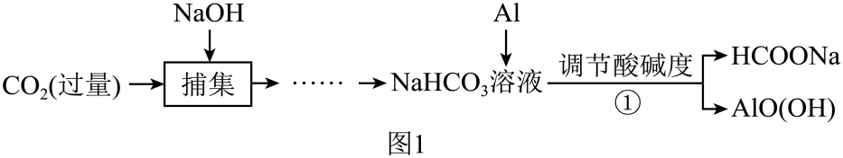
为探究反应①进行的实验条件，科研人员将相同比例和质量的NaHCO₃和Al在不同温度、碱度、反应时长进行对比实验，收集实验数据如图2所示：
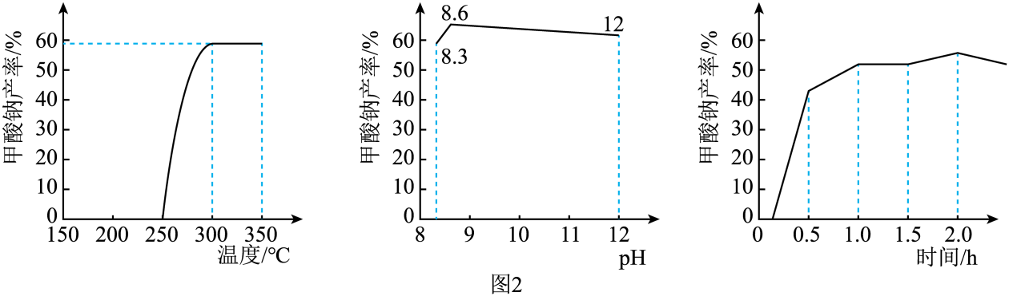
（5）从捕集到的二氧化碳到产品甲酸钠，其中碳元素的化合价______（选填“不变”、“升高”或“降低”）。
（6）由图2可知反应①的最佳实验条件为______，此时反应的化学方程式为______。
（7）若一定条件下甲酸钠产率为60%，1500亿（1.5×10¹¹）个330mL铝制易拉罐（含铝约20克/个）可以制取约______万吨甲酸钠。

